|  |  |  |
| --- | --- | --- |
|  | **الإدارة العامة للأمن الوطني**  **الشرطة العلمية والفنية**  **المختبر الوطني للشرطة الفنية والعلمية** | **C:\Users\HP\AppData\Local\Microsoft\Windows\INetCache\Content.MSO\406A02BA.tmp** |

تقريــــــــر خبـــــــــرة

**RAPPORT D’EXPERTISE**

**N° : 223-4/23 عدد :**

**مـخدرات**

**Stupéfiants**

**RENSEIGNEMENTS SUR L’AFFAIRE OBJET DU PRESENT RAPPORT**

|  |  |
| --- | --- |
| **Numéro d’affaire** | **249- 4/LPTS/SC** |
| **Date de réception** | **23/11/2023** |
| **Nature de l’affaire** | **Stupéfiants** |
| **Provenance** | **Commissariat Takhtit 1 a Nouadhibou** |
| **Référence** | Correspondance N° 0271/DRS Dakhlet Nouadhibou / CP Takhtit 1 du 23/11/2023 |
| **Affaire traitée par** | **Officier Ingénieur de la police Elvarough Baby**  **Officier Ingénieur Mohamed Bouya Elghadhi**  **Les agents techniciens :**   * **El Hassen Mohamed Eminou** * **Abdel Aziz El Hacen Abdel Aziz** * **Abdellahi Mohamed Salem**   **DGSN/DPTS/LCPTS/SC** |
| **Destinataire** | **MR Le Directeur Régianal de la Sureté de Dakhlet Nouadhibou** |

En date du 03 Mai 2023, le Laboratoire de la police technique et scientifique a été saisi par le commissariat de takhtit 1 selon la lettre dont la correspondance N°0271/CPT1/2023 du 23 Novembre 2023, et au fins d’analysé un paquet emballé sous forme de sachet plastique, objet de la saisie opérée par le service du commissariat da Takhtit 1.

1. MISSION :

* Analyser et identifier la nature chimique des produits contenus dans le sachet plastique objets de la présente affaire.
* Faire toutes les observations utiles à l’enquête.

1. DESCRIPTION DE L’ECHANTION :

Il s’agit d’un sachet plastique rectangulaire de couleur sombre présente un aspect en peu rigide

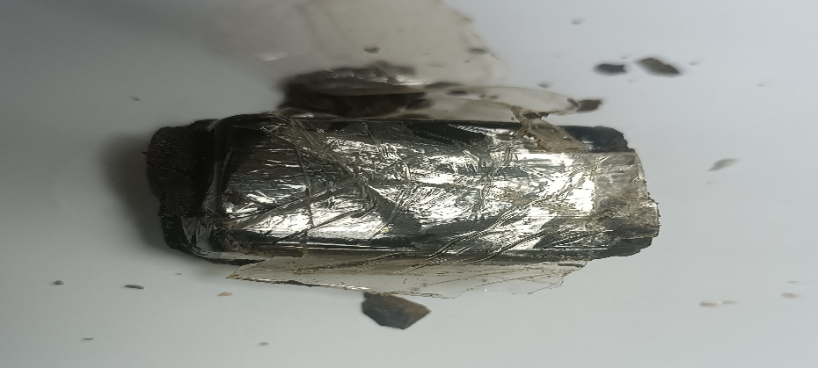

L’ECHANTILLON

1. EXAMEN ANALYTIQUE :

Les analyses physico-chimiques permettant de déterminer la nature chimique de l’échantillon en question ont été effectué par les techniques suivants :

1. **Test au sel bleu solide (Test de couleur)**

- placer une petite quantité de la substance suspecte dans un tube à essai

- ajouter du réactif B1, qui est composé d’un mélange de sel bleu solide avec de sulfate de sodium anhydre

- ajouter 25 gouttes du chloroforme ; réactif B2

- Ajouter 25 gouttes d’une solution d’hydroxyde de sodium ; réactif B3

**Résultat :**

La coloration de la couche inferieur est rouge pourpre ce qui indique la présence possible de marijuana, de Haschisch ou d’huile de haschisch.

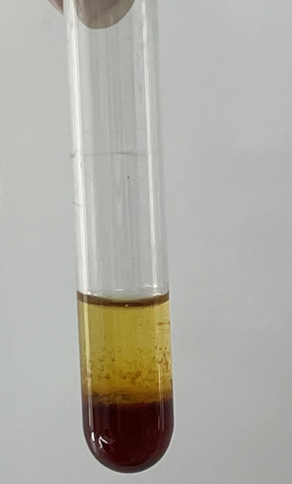

**Test couleur de l’échantillon**

1. **Analyse par TLC chromatographie sur couche mince**

* Analyse par TLC chromatographie sur une couche mince permet de séparer les différents composants de l’échantillon, cette différenciation des composants se distingue en coloration par la technique du spot test, l’apparition du couleur rouge détermine la présence du principe actif du cannabis nommé tétra hydro cannabidiol THC avec CBD et CBN du cannabis.

**Le papier de TLC**

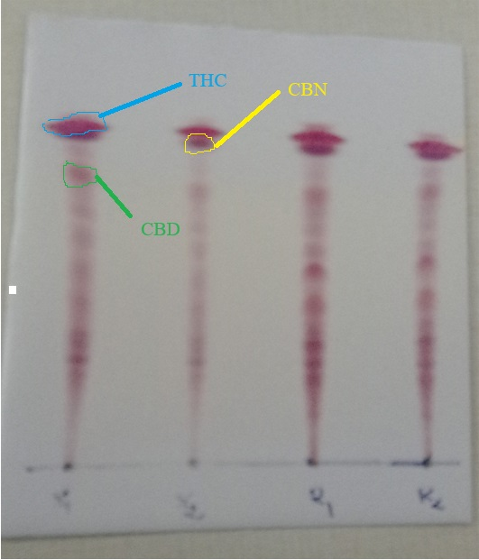

X1 et X2 : les échantillons R1 etR2 : les références

X1, X2 les échantillons R1,R2 les références

1. RESULTATS :

L’expertise du laboratoire sur la substance suspecte, a permis de tirer la conclusion suivante :

- Le sachet plastique de couleur sombre contient une quantité importante de substance psychotrope THC le principe actif spécifique au drogue Cannabis (haschich).

**Remarque :** Il est à noter que le sachet plastique examiné fait l’objet du scellé à restituer dont leur masse en somme est 10.14 g

1. CONCLUSION :

Au vu des résultats des analyses effectuées, le sachet plastique objet de la présente affaire est constituée du cannabis (haschich).

Le Cannabis est une drogue placée sous le contrôle international, la Mauritanie fait partie de « la convention de Nation Unies contre le trafic illicite de stupéfiants et de substances psychotropes de 1988 ».

**خلاصــــــــــــة**

**بتاريخ** 2023/11/23 **توصل مختبرالشرطة الفنية والعلمية من طرف مفوضية الشرطة تخطيط 1ا التابعة للإدارة الجهوية لأمن ولاية داخلت انواذيبو حسب المرجع برقية 0271/ م.ش.ت1/ 2023 بتاريخ : 23/11/2023 بطلب اجراء تحاليل مخبرية على عينىة من مادة مشتبه في كونها مخدرات**

**بعد القيام بالتحاليل الفيزيائية والكيميائية على هذه العينة تم استخلاص ما يلي:**

* **على العينىة المشتبه في كونها مخدرات موضوع القضية تحتوي على رباعي هيدرو كانابينول الذي يعرف اختصارا ب THC وهو الجزيئة الأكثر شهرة في نبات القنب الهندي المخدر.**
* **يعتبر THC مادة مخدرة، خاضعة للمراقبة الدولية، وهو مرتب في الجدول للمواد المخدرة الصادر عن منظمة الأمم المتحدة.**

**بهذا ختم هذا التقرير على حاله وتم ارساله الى إدارة لأمن بولاية داخلت انواذيبو ، وذلك بعد وضع الختم على جميع صفحاته وتوقيع الصفحة الأخيرة منه.**

**في انواكشوط 23/11/2023**

**ضابط شرطة الفاروق محمد بابي ضابط شرطة محمد بوي محمد الغاظي**